$$Функция y=2x³-3x^{2}-36x$$
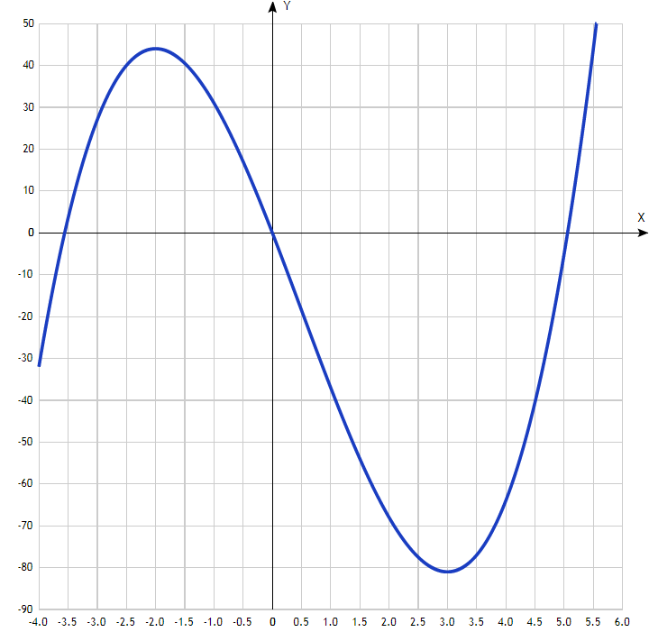
Таблица точек

x | y
-4.0 | -32
-3.5 | 3.5
-3.0 | 27
-2.5 | 40
-2.0 | 44
-1.5 | 40.5
-1.0 | 31
-0.5 | 17
0 | 0
0.5 | -18.5
1.0 | -37
1.5 | -54
2.0 | -68
2.5 | -77.5
3.0 | -81
3.5 | -77
4.0 | -64
4.5 | -40.5
5.0 | -5
5.5 | 44
6.0 | 108

Точка пересечения графика функции с осью координат Y:
График пересекает ось Y, когда x равняется 0: подставляем x=0 в 2x³-3x²-36x.
у =2*0³-3*0²-36*0 = 0,
Результат: y=0. Точка: (0; 0).

Точки пересечения графика функции с осью координат X:
График функции пересекает ось X при y=0, значит, нам надо решить уравнение:
2x³-3x²-36x = 0.
х(2х²-3x-36) = 0.
Один корень х₁ = 0, два других найдём, решив квадратное уравнение:
2x²-3x-36 = 0.

Квадратное уравнение, решаем относительно x:
Ищем дискриминант:
D=(-3)^2-4*2*(-36)=9-4*2*(-36)=9-8*(-36)=9-(-8*36)=9-(-288)=9+288=297;
Дискриминант больше 0, уравнение имеет 2 корня:
x_1 = (√297-(-3))/(2*2) = (√297+3)/(2*2) = (√297+3)/4 = √297/4+3/4 =
= 3√33/4+0.75 ≈ 5.058422;
x_2=(-√297-(-3))/(2*2) = (-√297+3)/(2*2) = (-√297+3)/4 = -√297/4+3/4 = -3√33/4+0.75 ≈ -3.558422.

Экстремумы функции:
Для того, чтобы найти экстремумы, нужно решить уравнение y'=0 (производная равна нулю), и корни этого уравнения будут экстремумами данной функции:
y' = 6x² – 6х - 36 = 0
Решаем это уравнение (сократив на 6) и его корни будут экстремумами:
x² – х - 6 = 0.
Квадратное уравнение, решаем относительно x:
Ищем дискриминант:
D=(-1)^2-4*1*(-6)=1-4*(-6)=1-(-4*6)=1-(-24)=1+24=25;
Дискриминант больше 0, уравнение имеет 2 корня:
x₁=(√25-(-1))/(2*1)=(5-(-1))/2=(5+1)/2=6/2=3;
x₂=(-√25-(-1))/(2*1)=(-5-(-1))/2=(-5+1)/2=-4/2=-2.
х₁ = 3, х₂ = -2.
Результат: y’ = 0. Точки: (3; 0) и (-2; 0).

Интервалы возрастания и убывания функции:
Имеем 3 интервала монотонности функции: (-∞; -3)), (-3; 2) и (2; ∞).
На промежутках находим знаки производной. Где производная положительна - функция возрастает, где отрицательна - там убывает. Точки, в которых происходит смена знака и есть точки экстремума - где производная с плюса меняется на минус - точка максимума, а где с минуса на плюс - точки минимума.

x = | -3 | -2 | 0 | 3 | 4
y' = | 6 | 0 | -6 | 0 | 6
- Минимум функции в точке: х = 3, у = -81.
- Максимум функции в точке: х = -2, у = 44.
- Возрастает на промежутке: (-∞; -2) U (3; ∞).
- Убывает на промежутке: (-2; 3).
Точки перегибов графика функции:
Найдем точки перегибов для функции, для этого надо решить уравнение y''=0 - вторая производная равняется нулю, корни полученного уравнения будут точками перегибов указанного графика функции, + нужно подсчитать пределы y'' при аргументе, стремящемся к точкам неопределенности функции:
y'' = 12x – 6 = 0.
Решаем это уравнение и его корни будут точками, где у графика перегибы:
12x – 6 = 0.
x=6/12 = 1/2. Точка: (0,5; -18,5)
Интервалы выпуклости, вогнутости:
Имеем 2 интервала выпуклости, вогнутости: (-∞; 0,5) и (0,5; +∞).
Находим знаки второй производной на полученных промежутках.

x = | 0 | 0,5 | 1
y'' = | -6 | 0 | 6

Где вторая производная меньше нуля, там график функции выпуклый, а где больше - вогнутый:
- Выпуклая на промежутках: (-∞; 0,5).
- Вогнутая на промежутках: (0,5; ∞).
Асимптоты.
Вертикальные асимптоты – нет.
Горизонтальные асимптоты графика функции:
Горизонтальную асимптоту найдем с помощью предела данной функции при x->+∞ и x->-∞. Соотвествующие пределы находим:
- lim 2x³-3x²-36x, x->+∞ = ∞, значит, горизонтальной асимптоты справа не существует
- lim 2x³-3x²-36x, x->-∞ = -∞, значит, горизонтальной асимптоты слева не существует
Наклонные асимптоты графика функции:
Наклонную асимптоту можно найти, подсчитав предел данной функции, деленной на x при
Находим коэффициент k:
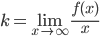
$$k=\lim_{n→∞}{\frac{2x^{3}-3x^{2}-36}{x}=∞.}$$
Поскольку коэффициент k равен бесконечности, наклонных асимптот не существует.

Четность и нечетность функции:

Проверим функцию - чётна или нечётна - с помощью соотношений f(х) = f(-x) и f(х) = -f(x).
Итак, проверяем:

y(-x) = 2(-x)³ – 3(-x)² - 36*(-х) = -2x³ - 3x² + 36х ≠ y(x)

y(-x) = 2(-x)³ – 3(-x)² - 36*(-х) = -2x³ - 3x² + 36х = -(2х³ + 3х² - 36) ≠ -y(x)

Значит, функция не является ни чётной, ни нечётной.

